МИНИСТЕРСТВО НАУКИ И ВЫСШЕГО ОБРАЗОВАНИЯ РОССИЙСКОЙ ФЕДЕРАЦИИ

ФЕДЕРАЛЬНОЕ ГОСУДАРСТВЕННОЕ БЮДЖЕТНОЕ ОБРАЗОВАТЕЛЬНОЕ УЧРЕЖДЕНИЕ

ВЫСШЕГО ОБРАЗОВАНИЯ

«НОВОСИБИРСКИЙ ГОСУДАРСТВЕННЫЙ ТЕХНИЧЕСКИЙ УНИВЕРСИТЕТ»

ФАКУЛЬТЕТ АВТОМАТИКИ И ВЫЧИСЛИТЕЛЬНОЙ ТЕХНИКИ

КАФЕДРА ВЫЧИСЛИТЕЛЬНОЙ ТЕХНИКИ

**ОТЧЕТ**

**по практике**

**Производственная практика: преддипломная (технологическая**

(наименование практики)

**(проектно-технологическая)) практика**

студента(ки) Вапинской Алины Михайловны группы АВТ-110

ФИО студента(ки)

Место проведения практики: НГТУ НЭТИ, АВТФ, Кафедра Вычислительной техники ___________________________________

полное наименование предприятия (организации)

Сроки практики по учебному плану: с «20» марта 2025г. по «24» мая 2025г.

Руководитель практики от университета: _____________________________

подпись , оценка

Дубков Илья Сергеевич, ст. преподаватель__________________

ФИО, должность

Руководитель практики от предприятия: _______________________________

подпись , оценка

Дубков Илья Сергеевич, ст. преподаватель__________________

ФИО, должность

Оценка по итогам аттестации студента комиссией:_______________________

Члены комиссии: ______________________________________/Ильиных С.П./

подпись , ФИО

______________________________________/Малявко А.А./

подпись , ФИО

____________________________________/Токарев В.Г./

подпись , ФИО

____________________________________________________

подпись , ФИО

НОВОСИБИРСК

2025

**Оглавление**

**Введение 9**

**1. Введение в предметную область 11**

**1.1 Классификация агрегационных платформ 13**

**1.2 Анализ текущего состояния рынка агрегационных платформ 17**

**2. Обоснование подхода к проектированию коробочного решения** 24

**2.1 Функциональная декомпозиция платформы** 27

**2.1.1. Базовые сервисы 28**

**2.1.2. Инфраструктурные компоненты 29**

**2.2 Инфраструктурные и экономические аспекты 30**

**3.Технические аспекты реализации коробочного решения агрегационной платформы. 35**

**3.1 Интерфейсы и клиентская часть 35**

**3.2. Этапы построения и развертывания системы 38**

**Заключение 39**

**Список использованных источников информации 41**

**Глоссарий**

**Агрегатор** — веб-сервис или программный продукт, собирающий информацию из различных источников и представляющий её пользователю в едином интерфейсе. Чаще всего используется для сравнения цен, предложений или услуг от разных поставщиков.

**Маркетплейс** — цифровая торговая площадка, обеспечивающая взаимодействие между продавцами и покупателями. В отличие от обычного интернет-магазина, маркетплейс предоставляет инфраструктуру для размещения и продажи товаров или услуг третьими лицами.

**Коробочное решение** — готовый программный комплекс, который можно развернуть и адаптировать под конкретную предметную область с минимальными усилиями, сохранив основную инфраструктуру, бизнес-логику и интерфейсы.

**Введение**

В последние десятилетия рынок товаров и услуг претерпевает стремительные изменения под влиянием цифровой трансформации. Электронная коммерция (e-Commerce) становится неотъемлемой частью глобальной и локальной экономик. Согласно отчетам аналитических агентств, уже более половины всех потребительских покупок начинается с онлайн-поиска, а доля электронной торговли в общем обороте розничной торговли стабильно растет ежегодно. Это касается не только массовых потребительских товаров, но и нишевых сегментов — от технических устройств до специализированных профессиональных услуг.

В условиях такой трансформации на рынке появляются многочисленные цифровые платформы, обеспечивающие взаимодействие между продавцами и покупателями. Эти платформы различаются по степени охвата и уровню специализации: от небольших e-Commerce сайтов, ориентированных на узкий спектр товаров или услуг, до полноценных маркетплейсов и агрегаторов, собирающих предложения от сотен и тысяч поставщиков в одном интерфейсе. Развитие цифровой инфраструктуры способствует тому, что подобные платформы становятся все более востребованными как на уровне локальных рынков, так и в рамках межрегиональной и международной торговли.

Однако с ростом потребности в специализированных торговых и сервисных платформах обостряется и другая проблема — отсутствие универсальных технических решений, которые позволили бы быстро развернуть агрегационную платформу под конкретную тематику. Разработка с нуля требует значительных ресурсов: проектирования архитектуры, обеспечения масштабируемости, настройки логистики, работы с различными источниками данных и интеграций. Готовых «коробочных» решений, пригодных для агрегации информации или предложений по произвольной тематике, в настоящий момент крайне мало, особенно если речь идёт о B2B или профессиональных услугах.

Отсюда возникает объективная потребность в создании таких программных средств, которые могли бы существенно упростить запуск и поддержку агрегационных платформ — гибких, расширяемых, с возможностью настройки под различные домены и пользовательские сценарии. Эти платформы потенциально могут стать основой для новых цифровых экосистем, встраиваясь в структуру как существующего бизнеса, так и стартапов.

1. **Введение в предметную область**

Агрегационная платформа — это онлайн-ресурс или система, предоставляющая пользователям доступ к собранной из разных источников информации, товаров или услуг. В отличие от обычных интернет-магазинов или торговых площадок, агрегационные платформы не занимаются собственно продажей товаров или услуг, а лишь предлагают агрегированные предложения от различных поставщиков. Это могут быть агрегаторы цен, отзывов, каталогов товаров, а также услуги по сравнению различных предложений.

Агрегационные платформы могут обслуживать как массовые рынки, так и узкоспециализированные области (например, автозапчасти, недвижимость, медицинские услуги), предоставляя пользователю удобный способ поиска и выбора нужного товара или услуги на основе множества критериев. Такие платформы занимают промежуточное положение между конечным потребителем и поставщиками, увеличивая доступность продуктов и снижая усилия для поиска. Это способствует более высокому уровню конкуренции среди поставщиков и предоставляет пользователям выгодные предложения.

Современные примеры таких платформ — это, например, Yandex.Market, который агрегирует предложения товаров от различных магазинов, или Avito, где представлены объявления от частных лиц и профессиональных продавцов.

Термин "агрегатор" часто путают с маркетплейсом, каталогом или поисковой системой, однако эти концепции различаются по своему назначению и принципу работы. Маркетплейс (например, Amazon, AliExpress) — это платформы, где продавцы выставляют свои товары, а сам сервис предоставляет инфраструктуру для заключения сделок, включая обработку транзакций и управление логистикой. В отличие от маркетплейсов, агрегаторы не занимаются продажами, а лишь собирают информацию о товарах или услугах и предоставляют пользователю возможность сравнить их, найти лучший вариант по определённым критериям (цене, качеству, рейтингу и т.д.).

Каталоги (например, Capterra для софта) тоже собирают информацию о товарах и услугах, но они могут не быть полноценными агрегаторами в том смысле, что часто каталог не включает в себя функционала для сравнения цен и предложений от множества поставщиков. В свою очередь, поисковые системы (например, Google) агрегируют данные по запросам, но не предлагают специализированной фильтрации для принятия решений о покупке.

Множество специализированных решений на рынке требует постоянной адаптации под изменения спроса и появления новых бизнес-моделей. На фоне этих изменений агрегационные платформы играют ключевую роль, создавая новые способы взаимодействия между продавцами и покупателями, расширяя возможности выбора и снижая издержки как для бизнеса, так и для конечных пользователей.

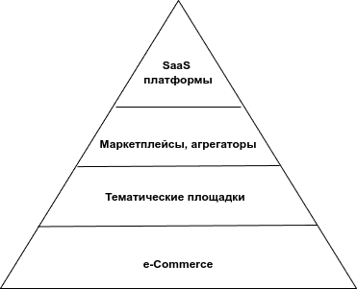

Рисунок 1. Пирамидальная диаграмма решений на рынке цифровой торговли

На примере рынка автозапчастей можно заметить явный рост агрегационных решений. Ранее покупка автозапчастей требовала личного посещения магазина или использования специализированных онлайн-ресурсов с ограниченным функционалом. В последние годы появились агрегаторы, которые предлагают широкий спектр запчастей от разных поставщиков с возможностью фильтрации по цене, совместимости и бренду, что существенно облегчает процесс поиска нужного товара. Таких решений на других рынках товаров и услуг становится всё больше.

1.1  **Классификация агрегационных платформ**

Агрегационные платформы могут значительно различаться в зависимости от множества факторов, таких как тематика, принцип работы и используемая архитектура. Эти различия определяют, как будет устроена сама платформа, какие бизнес-модели будут использоваться, а также как она будет взаимодействовать с пользователями и поставщиками. Важно отметить, что несмотря на различия, все агрегационные платформы стремятся обеспечить пользователям удобство и выбор, обеспечивая простоту поиска, сортировки и фильтрации информации.

В этом разделе мы рассмотрим основные классификационные группы агрегационных платформ, выделяя важнейшие категории по тематике, принципу работы и архитектурным особенностям. Каждая из этих категорий имеет свои особенности, что также влияет на их функциональные и бизнес-особенности. Это поможет глубже понять, какие решения существуют на рынке и какие потребности они удовлетворяют.

**По тематике**

Агрегационные платформы различаются по тематике, на которой они специализируются. Эти различия не только определяют функциональные особенности платформ, но и влияют на бизнес-модели, аудиторию и особенности архитектуры. Рассмотрим основные виды тематических агрегаторов:

1. **Платформы для товаров** Агрегационные платформы для товаров помогают пользователю сравнивать различные товары от различных поставщиков. Примеры таких платформ — **Amazon**, **Yandex.Market**, **Ozon**, **AliExpress** и другие. Эти платформы собирают товары из разных источников и предлагают пользователю удобные фильтры для поиска, сортировки и выбора на основе разных критериев: цена, бренд, рейтинг и т.д. Например, **Amazon** использует агрегированные данные от миллионов продавцов, предлагая покупателям возможность сравнивать цены, выбирать предложения с доставкой и скидками. Важно, что такие платформы часто работают по модели **marketplace**, где каждый продавец может предложить свои товары, а платформа выполняет роль посредника и организует транзакции.  
    В отчете от **eMarketer** прогнозируется, что доля электронной торговли в розничной торговле в 2024 году составит 20% всех мировых розничных продаж, что подтверждает важность агрегаторных платформ для товаров в современном цифровом мире.
2. **Платформы для услуг** Агрегаторы услуг предоставляют пользователю возможность выбирать и сравнивать предложения по различным услугам, от фрилансеров до профессионалов в области ремонта, здравоохранения или образования. Примеры таких платформ — **Upwork**, **TaskRabbit**, **Freelancer**, **Thumbtack** и **WeWork**. Эти сервисы работают по принципу агрегации предложений от разных поставщиков (например, фрилансеров), которые могут предложить свои услуги в различных областях. В отличие от товарных агрегаторов, платформы для услуг часто включают элементы взаимодействия между клиентом и исполнителем — такие как настройка заказов, личные сообщения, системы оценки.  
    По данным компании **Statista**, которая специализируется на рыночных и потребительских данных, рынок онлайн-услуг, включая фриланс-платформы, продолжает расти на фоне цифровизации рабочей силы и потребности в гибких решениях для бизнеса и индивидуальных пользователей.
3. **Платформы для контента** Агрегаторы контента, такие как **YouTube**, **Netflix**, **Spotify** и **SoundCloud**, собирают и представляют пользователю контент (видео, аудио, статьи) из множества источников. Эти платформы предоставляют удобные средства поиска и фильтрации контента, предлагая пользователям персонализированные рекомендации. Например, **Netflix** агрегирует контент от различных студий, а **Spotify** собирает музыку от разных исполнителей. Эти платформы активно используют алгоритмы машинного обучения для улучшения персонализированных рекомендаций, что усиливает вовлеченность пользователей и их лояльность.  
   Американская исследовательская и консалтинговая компания**Forrester Research** отмечает, что в последние годы платформа для контента **Netflix** стала одной из ведущих мировых агрегационных платформ, генерируя многомиллиардные доходы на основе подписок и рекламы, а также интеграции с партнёрскими контент-производителями.
4. **Платформы для B2C и B2B** В зависимости от целевой аудитории агрегационные платформы могут работать как для бизнес-клиентов (B2B), так и для конечных потребителей (B2C). Например, платформы для B2C (Business-to-Consumer), такие как **eBay** или **AliExpress**, предлагают конечным пользователям агрегацию предложений от множества продавцов. В то время как B2B-платформы (например, **Alibaba**, **Made-in-China**) ориентированы на предоставление бизнесу решений по закупкам и продажам товаров и услуг для компаний.

Международная консалтинговая компания **McKinsey & Company** подчеркивает, что B2B-агрегаторы, такие как **Alibaba**, становятся основным способом для компаний находить поставщиков и закупать товары, что делает эти платформы важным звеном в цепочке поставок и торговли в глобальной экономике.

**По принципу работы**

Агрегационные платформы можно классифицировать и по принципу их работы, который определяет как они собирают, фильтруют и предоставляют данные конечным пользователям.

1. **Агрегаторы предложений** Это самые распространенные платформы, которые собирают и показывают пользователям доступные товары или услуги от разных поставщиков, давая возможность выбирать на основе различных фильтров. Примеры таких агрегаторов — **Yandex.Market**, **Trivago**. Они показывают множество предложений по товару, услуге или контенту, а пользователь может выбрать лучший вариант, например, по цене, рейтингу или месту нахождения.
2. **Агрегаторы цен** Эти платформы специализируются на сравнении цен на одном и том же товаре или услуге от различных поставщиков. Примеры: **Price.ru**, **Pricerunner**, **Google Shopping**. Такие платформы важны для пользователей, которые ориентируются на нахождение наилучшей цены на нужный продукт. Они также часто используются для мониторинга цен на товары в реальном времени и для получения рекомендаций по выгодным покупкам.
3. **Агрегаторы отзывов** Агрегаторы отзывов собирают и отображают множественные мнения и отзывы пользователей о товарах, услугах, ресторанах, медицинских учреждениях и т.д. Пример таких платформ — **TripAdvisor**, **Yelp**, **Trustpilot**. Эти платформы предоставляют ценную информацию для пользователей, стремящихся выбрать продукт или услугу на основе мнений других людей.

**По архитектурной модели**

Агрегационные платформы также могут различаться по архитектурной модели, что влияет на гибкость, масштабируемость и возможность адаптации к изменениям рынка и требованиям пользователей.

1. **Монолитные архитектуры** Монолитные архитектуры представляют собой единую систему, где все компоненты интегрированы и выполняются в одном приложении. Этот подход традиционно использовался в большинстве платформ, однако он ограничивает масштабируемость и гибкость. В таких системах любое изменение затрагивает всю платформу, что может создать трудности при обновлениях и масштабировании [1].

1. **Микросервисные архитектуры** Микросервисные архитектуры представляют собой подход, при котором приложение делится на множество независимых сервисов, каждый из которых отвечает за выполнение конкретной функции. Это обеспечивает большую гибкость, ускоряет развитие и упрощает масштабирование, так как изменения в одном сервисе не затрагивают другие компоненты[1].
2. **API-first архитектура** API-first архитектура предполагает, что весь функционал платформы доступен через API, что даёт возможность другим сервисам интегрировать функции платформы, а также позволяет создавать новые приложения на основе данных и логики существующей системы. Это решение идеально подходит для динамичных бизнес-сред, где важна интеграция с множеством сторонних сервисов.
3. **Headless архитектура** В рамках headless архитектуры фронтенд и бэкенд приложения разделены, что даёт большую гибкость в представлении данных на различных устройствах и интерфейсах (веб, мобильные приложения, голосовые интерфейсы и т.д.). Это особенно важно для платформ, где нужен многоканальный доступ и кастомизация пользовательского интерфейса.

1.2 **Анализ текущего состояния рынка агрегационных платформ**

Avito — крупнейший российский сервис объявлений, являющийся агрегационной платформой для различных товаров и услуг. Платформа охватывает широкий спектр категорий: от авто и недвижимости до работы и услуг. Это пример агрегатора предложений, который построен на базе монетизации через рекламу и премиум-услуги для продавцов. Avito предоставляет пользователю простой интерфейс для размещения объявлений и взаимодействия с продавцами[2].

Yandex.Market представляет собой агрегатор цен и предложений различных товаров. Платформа связывает покупателей с продавцами, предоставляя информацию о ценах, отзывах, а также вариантах доставки. В отличие от Avito, основной упор здесь делается на ценовые сравнения и наличие товаров в реальном времени[3].  
   
 Trivago — это международная платформа для поиска и сравнения цен на отели, которая агрегирует предложения от различных онлайн-агентств. Trivago используется пользователями по всему миру и является отличным примером того, как специализированная платформа может агрегировать данные о товарах и услугах с целью оптимизации выбора для потребителей[4].

Booking.com — это ведущий мировой онлайн-сервис для бронирования гостиниц и других объектов размещения. Платформа предоставляет услуги не только для туристов, но и для владельцев жилья. Основным конкурентным преимуществом Booking является его обширная база данных, поддерживающая миллионы пользователей и поставщиков[5].

1. **3 Текущие тренды**

**Мультиканальность** Мультиканальность означает возможность интеграции нескольких каналов для взаимодействия с пользователем. Платформы стремятся предоставлять пользователям одинаково качественный опыт, независимо от того, используют ли они мобильные приложения, веб-сайты, голосовых ассистентов или даже социальные сети. В частности, российские платформы, такие как Яндекс.Маркет, активно развивают мобильные приложения для удобства пользователей, а зарубежные платформы, такие как Trivago и Booking.com, уделяют особое внимание мобильному и кросс-канальному сервису[6].

**Персонализация** Персонализация — это одна из ключевых технологий, используемых для улучшения пользовательского опыта. Применение алгоритмов машинного обучения и анализа больших данных позволяет платформам рекомендовать товары или услуги на основе предпочтений, поведения и истории поиска пользователей. В России такие подходы начинают внедрять такие платформы, как Яндекс.Маркет и Avito, где рекомендации на основе данных становятся важной частью маркетинга.

**Кастомизация** Кастомизация — это возможность настройки интерфейса и функционала платформы под конкретные нужды пользователя или бизнеса. Многие российские и зарубежные агрегаторы позволяют пользователям настраивать интерфейс в зависимости от интересов и предпочтений. В частности, в сфере e-commerce платформы, такие как Yandex.Market и Trivago, предлагают пользователям возможность фильтровать товары и услуги по различным критериям.

**API-ориентированность**

В последние годы наблюдается растущая роль API (интерфейсов программирования приложений) для создания гибких и интегрируемых платформ. Этот тренд особенно актуален для платформ, которые предлагают взаимодействие с внешними сервисами или требуют интеграции с другими системами. В России, например, Yandex.Market активно развивает свою API-инфраструктуру для поставщиков и партнёров. За рубежом API-first подход активно внедряется платформами, такими как Amazon Web Services и Google Cloud[7].2.3 Зарубежные и российские реалии

Зарубежные реалии:  
 В зарубежных странах рынок агрегационных платформ уже давно развит, и конкуренция здесь чрезвычайно высокая. Платформы как Trivago и Booking.com активно используют передовые технологии, такие как AI и Big Data, для персонализации рекомендаций и улучшения пользовательского опыта. Кроме того, открытые API и мультиканальность стали стандартами для большинства крупных платформ[8].

Российские реалии:  
 В России рынок агрегационных платформ в некоторых сегментах всё ещё развивается. Платформы, такие как Avito и Яндекс.Маркет, начинают внедрять персонализацию и мультиканальность, но темпы внедрения технологий и адаптации к международным стандартам несколько медленнее. Одной из проблем является высокая конкуренция среди локальных игроков и нестабильность некоторых технических решений. В то же время, российские компании активно осваивают локальные особенности рынка, что помогает им удерживать конкурентные позиции на отечественных платформах.

Функциональные особенности решений

Агрегационные платформы, независимо от своей тематики (товары, услуги, контент и т.д.), включают несколько ключевых модулей, которые обеспечивают их эффективность и конкурентоспособность. Эти модули обеспечивают обработку данных, их представление пользователю, а также взаимодействие с внешними системами и сервисами. Рассмотрим основные функциональные особенности таких решений.

**1.4 Основные модули агрегационных платформ**

Сбор данных — это первый и критически важный этап для любой агрегационной платформы. Он включает в себя получение информации о товарах, услугах или предложениях от различных поставщиков, их нормализацию и интеграцию в единую базу данных. На этом этапе важно обеспечить эффективную работу с большими объемами данных и их постоянное обновление.  
 Современные платформы часто используют API-интеграции для сбора информации с внешних источников, таких как сайты продавцов или партнеров. Важно обеспечить стабильность и своевременность обновлений данных, чтобы платформа могла предоставлять пользователю актуальную информацию.

После сбора данных необходимо выполнить их нормализацию — процесс приведения информации к единому формату для дальнейшей обработки и использования. Это включает в себя стандартные процедуры обработки данных, такие как исправление ошибок, преобразование данных в нужный формат, удаление дубликатов и унификация единиц измерения.  
 **Нормализация данных** является важной частью успешной работы агрегатора, так как помогает избежать конфликтов и ошибок при отображении информации на платформе[9].

Функциональность поиска и фильтрации является одной из основных на любом агрегационном сервисе. Пользователи должны иметь возможность быстро находить необходимые товары или услуги среди большого числа предложений. Для этого платформы используют различные методы фильтрации: по цене, рейтингу, наличию, популярности и другим параметрам.

Одним из наиболее популярных инструментов для реализации поиска на крупных платформах является **ElasticSearch** — распределенная поисковая система с поддержкой полнотекстового поиска и фильтрации[10].

Агрегационные платформы, как правило, интегрируются с внешними сервисами для расширения функционала и улучшения взаимодействия с пользователями и партнерами. Примеры таких интеграций включают платежные системы, службы доставки, CRM-системы, а также API различных поставщиков товаров и услуг. Например, **GraphQL** используется для эффективных API-интерфейсов, обеспечивающих доступ к данным по запросу с минимальными задержками.  
 Интеграции с внешними системами позволяют платформам расширять спектр предлагаемых услуг и улучшать пользовательский опыт за счет использования различных технологий для автоматизации процессов.  
 Одной из ключевых особенностей успешных агрегационных платформ является использование аналитики для улучшения пользовательского опыта, оптимизации бизнеса и маркетинга. Платформы собирают данные о пользователях, их действиях на сайте, предпочтениях и оценках товаров/услуг для анализа. Это позволяет создавать персонализированные рекомендации и точечные маркетинговые кампании.  
 Современные агрегаторы активно используют инструменты аналитики, такие как **Google Analytics**, **Tableau**, а также специализированные решения для обработки больших данных (Big Data), такие как **Apache Kafka**, для анализа событий в реальном времени[11].

**1.5 Важность UX/UI и масштабируемости**

Важность качественного **UX/UI** дизайна для агрегационных платформ трудно переоценить. Удобный интерфейс и интуитивно понятный опыт использования повышают лояльность пользователей и способствуют успешному взаимодействию с платформой. Хорошо продуманный дизайн позволяет пользователю быстро ориентироваться, эффективно фильтровать и искать нужную информацию, а также повышает конверсии на платформе.  
 Примером успешного применения UX/UI является платформа **Yandex.Market**, которая значительно улучшила опыт своих пользователей после внесения изменений в дизайн, упрощая фильтрацию товаров и улучшив мобильное взаимодействие.  
**Масштабируемость**

Масштабируемость платформы — это возможность эффективно расширять систему, добавлять новые модули и увеличивать нагрузки без значительных изменений в архитектуре. Платформы должны поддерживать быстрое расширение как в рамках одной категории товаров/услуг, так и для новых тематик.  
 Архитектура **микросервисов** и **API-first** подходы являются ключевыми для обеспечения гибкости и масштабируемости. Платформы, построенные с использованием этих технологий, могут гибко расширяться и адаптироваться под изменения бизнес-потребностей.

**1.6 Типовые инструменты и технологии**

**ElasticSearch** представляет собой мощный инструмент для реализации поиска и фильтрации в агрегационных платформах. Он используется для обработки запросов в реальном времени, а также для хранения и индексации больших объемов данных, что позволяет платформам обеспечивать быстрый поиск даже при большом количестве товаров или услуг.  
 **GraphQL** — это открытая технология, предназначенная для эффективного и гибкого взаимодействия с данными. Она позволяет платформам запрашивать только те данные, которые им нужны, что делает систему более производительной. Для агрегационных платформ GraphQL представляет собой подход для создания API-интерфейсов, которые позволяют гибко и быстро получать данные от различных внешних сервисов.

**Apache Kafka** используется для обработки событий в реальном времени. В контексте агрегационных платформ это может быть полезным для обработки транзакций, уведомлений о новых предложениях или обновлений цен в реальном времени.

**1.7 Микросервисы против монолита**

**Монолитная архитектура** представляет собой традиционную модель разработки, при которой все компоненты приложения связаны в единую систему. Все бизнес-логика, базы данных, интерфейсы и процессы работают в рамках одного кода, что может затруднить масштабирование и модификацию платформы. Однако монолитные архитектуры могут быть более простыми для реализации на начальных этапах и дешевле с точки зрения поддержки, если система не слишком велика и не требует быстрой эволюции.

**Микросервисная архитектура**, с другой стороны, предполагает разбиение системы на независимые сервисы, каждый из которых выполняет отдельную функцию. Эти сервисы могут быть масштабируемыми и обновляемыми независимо друг от друга, что позволяет достичь гибкости в изменении и расширении системы. Это особенно важно для агрегационных платформ, которые должны обрабатывать большие объемы данных и обеспечивать быстрые обновления без сбоев в работе всего приложения. Микросервисы идеально подходят для платформ с высокой нагрузкой, где важно иметь возможность быстро адаптироваться к изменениям.

**Преимущества микросервисов**:

* Высокая масштабируемость и гибкость.
* Легкость в обновлении и развертывании.
* Возможность использования разных технологий для разных сервисов.

**Недостатки**:

* Усложнение разработки и тестирования.
* Повышенные накладные расходы на управление сервисами (особенно при большом их числе).

**Преимущества монолитов**:

* Простота в разработке и тестировании на начальных этапах.
* Лучшая производительность для небольших систем с ограниченными масштабами.

**Недостатки**:

* Трудности в масштабировании и изменении системы по мере роста.
* Усложнение работы с кодом в случае значительных изменений.

**2. Обоснование подхода к проектированию коробочного решения**

**Проектирование**

В процессе разработки агрегационных платформ важно тщательно выбирать архитектурный подход, который будет наиболее соответствовать требованиям бизнеса, масштабируемости, надежности и гибкости системы. Каждый из архитектурных подходов имеет свои особенности, достоинства и недостатки, и решение о выборе того или иного подхода должно учитывать ряд факторов, таких как размер компании, уровень нагрузок, бюджет на разработку и поддержку, а также долгосрочные цели по масштабированию и гибкости.

* Процесс проектирования и разработки включает следующие этапы:
* Сбор требований;
* анализ предметной области;
* проектирование архитектуры;
* разработка микросервисов;
* развертывание и тестирование.

На этапе сбора требований были сформированы роли пользователей и сценарии использования сервиса. При анализе предметной области основные сценарии использования сервиса, полученные на предыдущем этапе, были разложены на подобласти, спроектированы основные сущности и связи между ними. При проектировании архитектуры сервиса были выделены необходимые компоненты (микросервисы), определены внешние и внутренние интерфейсы взаимодействия компонентов системы. Разработка платформы как универсального, повторно применимого коробочного решения требует продуманного архитектурного подхода, сочетающего гибкость, расширяемость и технологическую устойчивость. В контексте стремительного роста электронной коммерции и растущего интереса к нишевым агрегаторам (например, в сфере автозапчастей, техники, B2B-услуг и пр.), особую актуальность приобретает создание таких решений, которые могут быть легко адаптированы под различные товарные и сервисные категории без необходимости полного перепроектирования системы.

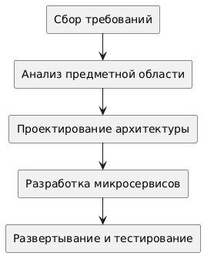

## Сценарии и роли пользователей в системе

Пользовательские сценарии для пользователя делятся на две роли - покупатель и продавец. Сценарии использования системы покупателем:

**Просмотр товаров**

Я, как покупатель, хочу просматривать доступные товары, чтобы выбрать интересующие меня позиции.

**Поиск товаров**

Я, как покупатель, хочу искать товары по названию или категории, чтобы быстро находить нужный продукт.

**Просмотр корзины**

Я, как покупатель, хочу просматривать содержимое моей корзины, чтобы убедиться, что все выбранные товары добавлены правильно.

**Добавление товара в корзину**

Я, как покупатель, хочу добавлять товары в корзину, чтобы сохранить их для последующего оформления заказа.

**Изменение корзины**

Я, как покупатель, хочу изменять количество или удалять товары из корзины, чтобы управлять содержимым заказа.

**Оформление заказа**

Я, как покупатель, хочу оформить заказ на товары в корзине, чтобы совершить покупку и получить подтверждение.

Пользовательские сценарии для продавца:

**Добавление товара**

Я, как продавец, хочу добавлять новые товары в каталог, чтобы они стали доступны для покупателей.

**Редактирование товара**

Я, как продавец, хочу изменять описание, цену и изображения товаров, чтобы поддерживать актуальность информации.

**Управление остатками**

Я, как продавец, хочу обновлять количество товара на складе, чтобы система корректно отображала доступность.

**Обработка заявок**

Я, как продавец, хочу просматривать и обрабатывать заявки покупателей, чтобы подтверждать и готовить заказы к отправке.

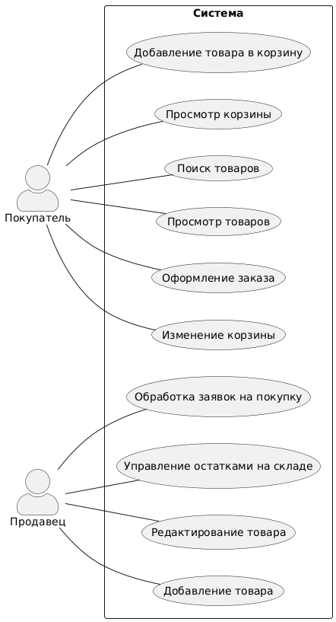

Общие пользовательские сценарии для авторизации в системе:

**Регистрация**

Я, как новый пользователь, хочу зарегистрироваться в системе, чтобы получить доступ к её функциям.

**Вход в систему**

Я, как зарегистрированный пользователь, хочу войти в систему с использованием логина и пароля, чтобы начать пользоваться функциональностью платформы.

**Восстановление пароля**

Я, как пользователь, хочу восстановить забытый пароль, чтобы снова получить доступ к своему аккаунту.

**Выход из системы**

Я, как пользователь, хочу выйти из системы, чтобы завершить свою сессию и обеспечить безопасность своей учётной записи.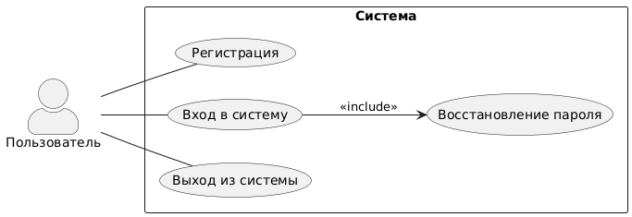

Диаграмма последовательности, демонстрирующая весь путь пользователя от поиска товара до уведомления поставщика о заказе.

1. **Поиск товаров:**
   * Пользователь отправляет запрос на поиск товаров через API-шлюз.
   * API-шлюз обращается к *Сервису товаров*, чтобы получить список доступных товаров.
2. **Добавление товара в корзину:**
   * Пользователь выбирает товар и через API-шлюз добавляет его в корзину.
   * API-шлюз пересылает запрос в *Сервис корзины*, где происходит сохранение выбранного товара.
3. **Оформление заказа:**
   * После завершения выбора пользователь оформляет заказ через API-шлюз.
   * Шлюз передаёт данные о заказе в *Сервис заказов*.
4. **Уведомление поставщика:**
   * Сервис заказов инициирует отправку уведомления через *Сервис уведомлений*.
   * Уведомление доставляется поставщику через email или Telegram.

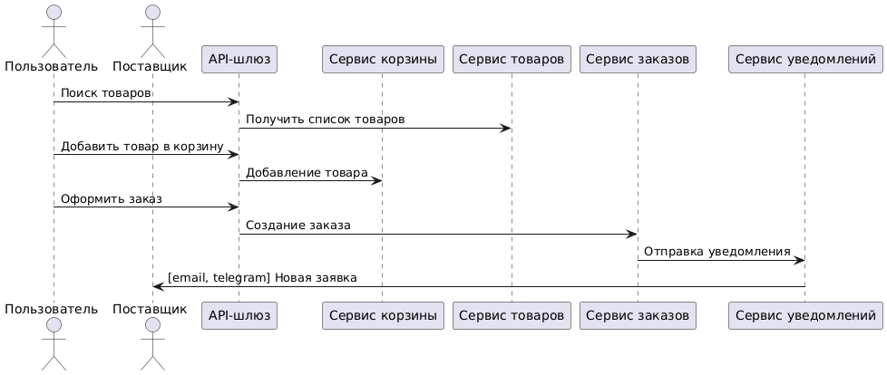

Более лаконичная диаграмма, отображающая взаимодействие пользователя и системы только на этапе оформления заказа, без поиска.

1. **Добавление товара в корзину:**
   * Пользователь добавляет товар в корзину через API-шлюз.
   * Шлюз пересылает запрос в *Сервис корзины*.
2. **Оформление заказа:**
   * Пользователь оформляет заказ.
   * API-шлюз передаёт данные о заказе в *Сервис заказов*.
3. **Уведомление поставщика:**
   * Сервис заказов инициирует уведомление для поставщика.
   * *Сервис уведомлений* отправляет заявку поставщику через email или Telegram.

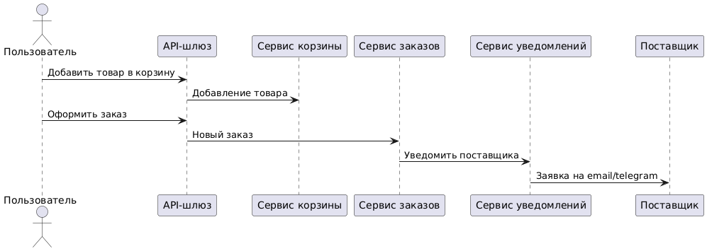

Универсальное программное решение должно соответствовать следующим ключевым нефункциональным требованиям:

Гибкость — возможность изменения логики, структуры данных, пользовательских ролей без существенной переработки архитектуры.

Масштабируемость — способность системы обрабатывать растущий объем данных, пользователей и операций без ухудшения производительности.

Кастомизация — возможность быстрой адаптации под специфические требования бизнеса, включая стилистику, интерфейсы и бизнес-правила.

В условиях постоянного роста разнообразия товарных направлений и моделей взаимодействия (B2B, B2C, C2C) эти характеристики становятся критически важными.

Для удовлетворения вышеперечисленных требований в настоящем проекте предлагается использовать микросервисный архитектурный стиль. В отличие от монолитных систем, микросервисная архитектура позволяет разрабатывать и развёртывать независимые компоненты, каждый из которых отвечает за отдельную бизнес-функцию (каталог товаров, корзина, поиск, заказы, пользователи и пр.).

Преимущества микросервисного подхода:

Изоляция и независимость компонентов, что упрощает разработку, тестирование и сопровождение.

Масштабирование по потребности: каждый сервис масштабируется отдельно в зависимости от нагрузки (например, сервис поиска можно масштабировать быстрее, чем сервис управления пользователями).

Повторное использование микросервисов в других системах и проектах, что особенно важно при построении коробочной архитектуры.

Возможность распределённой разработки и использования разных языков/технологий в рамках одного решения, что благоприятно скажется на этапе поддержки.

По данным исследования S. Newman (2021) и статьи Martin Fowler (2020), микросервисы особенно эффективны в системах с быстро меняющимися требованиями и высокой нагрузкой, обеспечивая гибкость и надежность.

API-first и Cloud-native как принципы современного проектирования

Следующим принципиальным решением в проектировании коробочного решения является опора на концепции API-first и Cloud-native:

API-first — означает, что все взаимодействия между модулями и внешними потребителями данных реализуются через формализованные API-интерфейсы (REST или gRPC). Это обеспечивает:

простоту интеграции с внешними сервисами;

возможность замены фронтенда без изменения бэкенда;

независимую разработку и масштабирование каждого компонента.

Cloud-native — подход, при котором система с самого начала проектируется для облачной среды, с поддержкой:

автоматической контейнеризации (Docker),

оркестрации и масштабирования (Kubernetes),

наблюдаемости (Prometheus, Grafana),

непрерывной интеграции и доставки (CI/CD).

Данные принципы позволяют не только сократить время развертывания и поддержки, но и создать технологическую основу для SaaS-модели, в которой коробочное решение может быть предложено внешним клиентам как облачный сервис.

Универсальность и модульность: шаг к масштабируемой платформе

Описанный архитектурный подход позволяет реализовать модульное, адаптируемое решение, которое можно развернуть для разных тематик без необходимости заново проектировать систему. В качестве примеров можно привести:

автозапчасти — акцент на совместимость, аналоги, фильтры по VIN;

бытовая техника — характеристики, бренды, фильтрация по потреблению;

электронные компоненты — массовые поставки, складские остатки и логистика.

Каждая из тематик может использовать единое ядро платформы, настраиваемое с помощью конфигураций, метаданных и UI-компонентов.

Таким образом, архитектурный выбор в пользу микросервисной, API-first и cloud-native платформы полностью соответствует задаче построения гибкого, масштабируемого и повторно используемого решения. Такой подход обеспечивает технологическую устойчивость, экономическую эффективность и готовность к дальнейшему расширению — как функциональному, так и коммерческому.

Современные агрегационные платформы требуют чётко структурированной архитектуры, обеспечивающей разделение ответственности, гибкость масштабирования и модульность. Один из ключевых архитектурных подходов — **функциональная декомпозиция**, при которой платформа строится из набора специализированных компонентов (микросервисов), каждый из которых реализует конкретную бизнес-функцию.

Такая модель обеспечивает не только независимую разработку и сопровождение сервисов, но и их последующее повторное использование в других предметных областях (например, автозапчасти, электроника, профессиональные услуги). Ниже приведена концептуальная схема распределения бизнес-логики и вспомогательных функций между сервисами и инфраструктурными компонентами.

**2.1.1. Базовые сервисы**

* **Product Service** Отвечает за ведение и структурирование товарного каталога. Включает описание товаров, категории, характеристики, изображения и ценовую информацию. Это ключевой сервис, вокруг которого строится пользовательский интерфейс платформы.
* **Inventory Service** Осуществляет учёт складских остатков и наличие товаров. Обеспечивает своевременное отображение актуальной информации о доступности товара, что особенно важно для предотвращения неисполненных заказов и повышения доверия пользователей.
* **Order Service** Формирует и обрабатывает заказы пользователей. Управляет жизненным циклом заказа: от оформления до завершения. Хранит историю покупок, статусы обработки и доставки, обеспечивая основу для взаимодействия между пользователем и платформой.
* **User Service** Реализует управление пользователями и их учетными записями. Поддерживает регистрацию, аутентификацию, авторизацию, а также разграничение ролей (покупатель, поставщик, администратор). Является основой для реализации защищённого доступа к платформе.
* **Search Service** Обеспечивает функциональность полнотекстового поиска и фильтрации по множеству параметров (категория, бренд, цена и т. д.). Формирует быстрые и релевантные ответы на поисковые запросы, играя ключевую роль в пользовательском опыте.
* **Notification Service** Отвечает за коммуникацию с пользователями: отправку уведомлений о заказах, изменениях в статусах, акциях и других событиях. Поддерживает различные каналы: email, мессенджеры, push-уведомления.
* **Payment Service** Интегрирует платформу с платёжными провайдерами. Управляет проведением транзакций, подтверждением оплаты, возвратами и безопасностью платёжной информации. Необходим для реализации полного цикла электронной торговли.
* **Analytics Service** Собирает и обрабатывает данные о пользовательской активности, продажах, поисковых запросах и других метриках. Поддерживает формирование отчётов и дашбордов, предоставляя ценные сведения для бизнес-аналитики и оптимизации платформы.

**2.1.2. Инфраструктурные компоненты**

* **API Gateway** Является единой точкой входа во внешнюю среду. Выполняет маршрутизацию запросов ко всем микросервисам, а также функции аутентификации и авторизации (например, на основе JWT или OAuth2). Обеспечивает безопасность и унификацию доступа.
* **Admin Service** Служит интерфейсом управления для администраторов платформы. Предоставляет инструменты для модерации каталога, управления заказами и пользователями, настройки параметров платформы. Может включать систему мониторинга и административной аналитики.
* **Cart Service** Обеспечивает хранение состояния пользовательской корзины. Позволяет пользователю добавлять, изменять и удалять товары до момента оформления заказа. Игнорировать этот сервис в структуре невозможно, так как он напрямую влияет на путь пользователя от интереса к покупке.

Таким образом, предложенная модель функциональной декомпозиции обеспечивает чёткое распределение обязанностей между сервисами, способствует удобству сопровождения, повышает отказоустойчивость и создаёт условия для повторного использования архитектуры в различных предметных областях. Она также полностью соответствует концепции микросервисного проектирования, заложенной в архитектурную основу коробочного решения.

**1.8 Облачные решения и CI/CD**

**Облачные решения** становятся неотъемлемой частью современного IT-ландшафта, обеспечивая высокую гибкость и масштабируемость для агрегационных платформ. Облачные провайдеры, такие как **Amazon Web Services (AWS)**, **Google Cloud Platform (GCP)** и **Microsoft Azure**, предоставляют все необходимые инструменты для создания и развертывания платформ, включая хранилища данных, вычислительные ресурсы, инструменты для безопасности и резервного копирования.

Кроме того, использование **CI/CD (Continuous Integration / Continuous Deployment)** позволяет автоматизировать процессы тестирования и развертывания, что минимизирует человеческие ошибки и ускоряет выход обновлений на продуктив. Эти практики особенно важны для агрегационных платформ, где изменения происходят часто и необходимо обеспечивать минимальное время простоя системы.

**Преимущества облачных решений**:

* Высокая доступность и масштабируемость.
* Гибкость в выборе инфраструктуры.
* Упрощение управления ресурсами и системами.

**Преимущества CI/CD**:

* Быстрая доставка обновлений и функционала.
* Повышение надежности и тестируемости кода.

Архитектурные решения, выбранные для агрегационных платформ, определяют не только производительность и масштабируемость системы, но и возможности для ее дальнейшего расширения. Микросервисная архитектура является предпочтительным вариантом для крупных платформ, где важна гибкость, возможность быстрой адаптации и масштабирования. В то же время монолит может быть подходящим решением для небольших платформ, где ограничены требования по масштабированию.

Облачные решения и использование CI/CD значительно упрощают процессы развертывания, тестирования и обновления платформ, позволяя минимизировать риски и ускорить выход новых функций. В то же время контейнеризация и практики DevOps обеспечивают высокую гибкость и возможность быстрого реагирования на изменения.

Для успешной реализации агрегационных платформ необходимо тщательно учитывать все технические задачи и ограничения каждого архитектурного подхода, чтобы выбрать наиболее подходящий для текущих и будущих потребностей бизнеса.

**2.2 Инфраструктурные и экономические аспекты**

В свете ранее обсужденных преимуществ микросервисной архитектуры, важно рассмотреть инфраструктурные и экономические аспекты, связанные с выбором между арендой и покупкой серверов, а также использование облачных решений и Kubernetes.

**Выбор между арендой и покупкой серверов**

Аренда серверов в облаке предоставляет значительные экономические преимущества. По прогнозам аналитиков, к 2028 году уровень проникновения IaaS в сегменте МСП может вырасти вдвое по сравнению с 2023 годом . Кроме того, переход на облачные сервисы способствует сокращению капитальных инвестиций и повышению предсказуемости расходов .​

**Преимущества облака и Kubernetes против on-premise серверов**

Облачные технологии, особенно в сочетании с Kubernetes, предлагают гибкость и масштабируемость, которые трудно достичь при использовании on-premise серверов. Сравнение затрат на инфраструктуру показывает, что использование управляемых сервисов Kubernetes может быть более экономичным по сравнению с самостоятельным развертыванием on-premise . Кроме того, облачные решения позволяют быстро развертывать дополнительные сервисы, такие как базы данных, что упрощает управление инфраструктурой .​

**Рынок аренды серверов: тенденции, прогнозы, актуальные модели затрат**

Рынок облачных инфраструктурных сервисов демонстрирует устойчивый рост. По оценкам iKS-Consulting, объем российского рынка облачных инфраструктурных сервисов в 2023 году составил 121,5 млрд руб., показав рост на 34% по сравнению с предыдущим годом . Аналитики прогнозируют, что в ближайшие 5 лет рынок облачных сервисов в России увеличится в 3,8 раза — с 121 млрд руб. в 2023 году до 464 млрд руб. в 2028 году, что соответствует среднегодовому темпу роста (CAGR) в 30,7% . Эти данные свидетельствуют о высоком потенциале и привлекательности инвестиций в облачные технологии.

**Экономические выгоды Kubernetes решения при росте нагрузки**

Kubernetes обеспечивает эффективное управление контейнеризованными приложениями, позволяя автоматически масштабировать ресурсы в ответ на изменяющуюся нагрузку. Это динамическое масштабирование способствует экономии ресурсов и снижению затрат, особенно в условиях переменной нагрузки. Сравнение затрат на инфраструктуру показывает, что использование управляемых сервисов Kubernetes может быть более экономичным по сравнению с самостоятельным развертыванием on-premise .​

Интеграция микросервисной архитектуры с облачными технологиями и системой управления контейнерами Kubernetes предоставляет комплексные инфраструктурные и экономические преимущества, соответствующие современным требованиям к разработке и эксплуатации цифровых сервисов. Микросервисный подход, как один из наиболее эффективных и гибких архитектурных решений, позволяет проектировать системы в виде набора независимых, но взаимодействующих между собой компонентов. Это обеспечивает высокую степень масштабируемости и модульности, облегчает поддержку, тестирование и развертывание новых функций без необходимости модификации всей системы.

Одним из ключевых достоинств такой архитектуры является ее универсальность и способность к повторному использованию, что снижает издержки при создании новых продуктов. Коробочные решения, построенные по данному принципу, могут быть оперативно адаптированы под разные тематические направления и клиентские потребности. Это особенно важно в условиях быстроменяющихся рыночных требований и высокой конкуренции. Дополнительную ценность добавляет возможность коммерциализации через SaaS-модель (Software as a Service), что обеспечивает стабильный источник дохода и устойчивую бизнес-модель для поставщика решений.

Использование облачных технологий и Kubernetes усиливает перечисленные преимущества, позволяя эффективно управлять вычислительными ресурсами, автоматически масштабировать сервисы в зависимости от текущей нагрузки и тем самым оптимизировать эксплуатационные затраты. Вместо капитальных вложений в on-premise инфраструктуру, организация получает возможность гибко арендовать ресурсы, оплачивая их по факту использования. Это обеспечивает экономическую устойчивость и позволяет быстро реагировать на рост пользовательской базы.

Рыночные тенденции подтверждают стратегическую значимость такого подхода. Согласно аналитике iKS-Consulting, объем российского рынка облачных инфраструктурных сервисов в 2023 году достиг 121,5 млрд рублей, при этом ожидается его рост до 464 млрд рублей к 2028 году со среднегодовым темпом 30,7%. Это свидетельствует о растущем интересе бизнеса к облачным платформам и подтверждает, что инвестиции в микросервисные решения на базе Kubernetes являются не только технически оправданными, но и экономически целесообразными в долгосрочной перспективе.

**3. Технические аспекты реализации коробочного решения агрегационной платформы**

В процессе разработки коробочного решения агрегационной платформы была реализована микросервисная архитектура с использованием языка программирования Go (Golang), базы данных MongoDB и взаимодействием между сервисами по протоколу gRPC. Данная технологическая связка выбрана осознанно на основании анализа альтернатив, с акцентом на производительность, масштабируемость и простоту поддержки.

**Выбор технологий и обоснование**

Golang был выбран как основной язык реализации микросервисов по следующим причинам:

* Высокая производительность и низкое потребление памяти по сравнению с интерпретируемыми языками (например, Python или Node.js).
* Простота написания конкурентного кода благодаря встроенной поддержке многопоточности через goroutines, что критически важно для систем с высокой нагрузкой.
* Хорошо зарекомендовавшая себя экосистема для написания backend-сервисов, включая библиотеки для работы с gRPC, MongoDB и системой логирования.

MongoDB использована в качестве основной СУБД, так как:

* Её документно-ориентированная модель хранения данных идеально подходит для хранения гибко структурируемой информации о товарах, заказах и пользователях.
* Возможность горизонтального масштабирования и быстрой репликации обеспечивают отказоустойчивость и гибкость при увеличении нагрузки.
* По сравнению с реляционными базами (например, PostgreSQL или MySQL), MongoDB обеспечивает большую свободу в моделировании данных, особенно на этапе быстрого прототипирования.

gRPC выбран в качестве протокола межсервисного взаимодействия:

* Предоставляет высокую производительность и сжатие передаваемых данных по сравнению с REST/JSON.
* Поддерживает строгую типизацию и автогенерацию кода из .proto-файлов, что снижает вероятность ошибок и ускоряет разработку.
* Удобен для построения внутренних API и масштабируемых архитектур.

React + Vite использованы для реализации фронтенда демо-версии платформы. Выбор обусловлен:

* Быстрой сборкой и горячей перезагрузкой, обеспечиваемой Vite, что удобно для итеративной разработки.
* Широкой поддержкой сообщества и богатой экосистемой компонентов, доступных для React.
* Фронт пока демонстрационный, предназначен для проверки бизнес-логики и взаимодействия с backend-частью.

**Особенности реализации и решённые технические задачи**

* Разделение по доменам позволило чётко разграничить ответственность между сервисами, минимизировать зависимости и обеспечить независимое масштабирование.
* Каждый микросервис реализован с учётом принципов SOLID и чистой архитектуры, что упростило дальнейшее тестирование и поддержку.
* В рамках реализации были решены следующие задачи:
  + Разработка системы авторизации и аутентификации на основе JWT.
  + Обеспечение согласованности между Inventory и Order сервисами для предотвращения конфликтов в заказах.
  + Имплементация полнотекстового поиска с поддержкой фильтрации, сортировки и пагинации.
  + Интеграция с платёжными шлюзами с сохранением логов транзакций для аудита.

**Инфраструктура и DevOps**

Развёртывание платформы реализовано с использованием Docker и Kubernetes. Контейнеризация позволила стандартизировать окружение и облегчить CI/CD. Kubernetes используется для:

* Автоматического масштабирования микросервисов в зависимости от нагрузки.
* Обеспечения высокой доступности через репликацию подов и балансировку.
* Управления секретами и конфигурациями с помощью ConfigMaps и Secrets.

Инфраструктура дополнена системой мониторинга и логирования:

* Prometheus собирает метрики с каждого сервиса, включая задержки ответов, количество запросов, загрузку ресурсов.
* Grafana визуализирует эти данные через дашборды, позволяя в реальном времени отслеживать состояние платформы и производить диагностику.
* В дополнение внедрён Alertmanager, настроенный на уведомления при аномалиях в работе сервисов.

Такой подход позволил не только стабильно развернуть систему, но и обеспечить её устойчивость к росту нагрузки, высокую наблюдаемость и удобную отладку.

**3.1. Этапы построения и развертывания системы**

Процесс построения коробочного решения агрегационной платформы базируется на последовательной реализации архитектурных и инженерных этапов, охватывающих полный цикл: от проектирования микросервисов до автоматизированного развертывания и поддержки в облачной среде с использованием Kubernetes. Такой подход обеспечивает воспроизводимость, масштабируемость и технологическую зрелость решения.

**Проектирование микросервисов и схем баз данных**

На начальном этапе была проведена декомпозиция бизнес-логики на доменные зоны, соответствующие ключевым функциональным блокам системы: управление товарами, пользователями, заказами, оплатой, уведомлениями и аналитикой. Каждый микросервис проектировался с учётом принципов высокой связности внутри и слабой связанности между сервисами.

Параллельно с этим разрабатывались схемы баз данных. В качестве хранилища данных применена документно-ориентированная модель, что позволило гибко адаптироваться к различным бизнес-сценариям без необходимости частых миграций схемы. Структура документов в MongoDB разрабатывалась таким образом, чтобы обеспечить как читаемость, так и оптимизацию под будущие запросы.

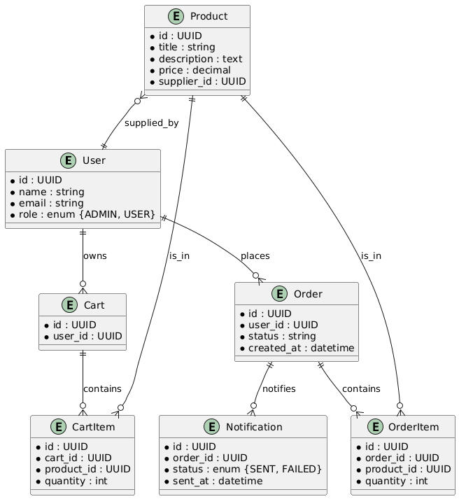

Диаграмма сущностей и связей в базе данных

**Разработка основных сервисов**

Реализация микросервисов осуществлялась на языке Go, что позволило достичь высокой производительности и надёжности. Архитектура сервисов строилась с соблюдением принципов «чистой архитектуры» и SOLID, что обеспечило модульность, удобство тестирования и возможность расширения.

Каждый сервис включает чётко выделенные слои: обработку входящих запросов, бизнес-логику, работу с хранилищем данных и внешними API.

gRPC использовался как основной протокол межсервисного взаимодействия. Это позволило обеспечить строгую типизацию, высокую скорость обмена сообщениями и унифицированный интерфейс. Все интерфейсы взаимодействия были формализованы через .proto-описания, что гарантирует согласованность и автогенерацию клиентских и серверных заглушек.

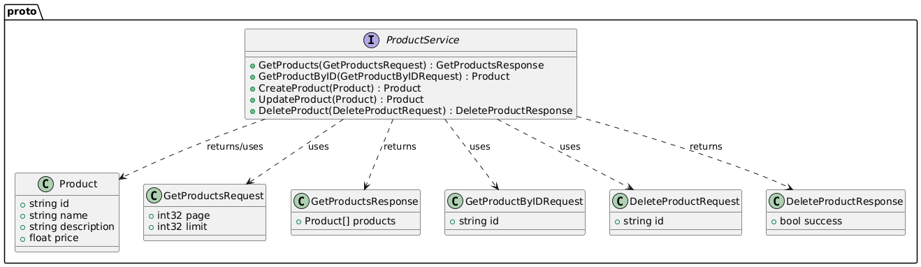

Диаграмма интерфейса сервиса продуктов.

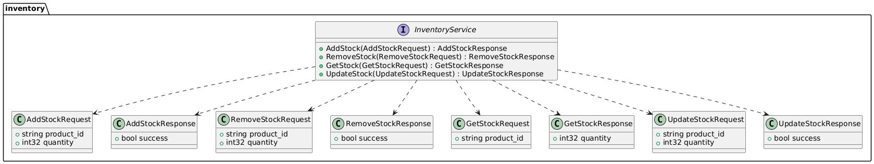

Диаграмма интерфейса сервиса управления складскими остатками.

**Создание API Gateway и системы авторизации**

Для организации внешнего доступа к микросервисам был реализован API Gateway, который выполняет маршрутизацию запросов, валидацию, а также функцию централизованной авторизации. Это позволило унифицировать точки входа, уменьшить связанность между внешними клиентами и внутренними сервисами, а также реализовать защиту с использованием токенов доступа (JWT).



Интерфейс шлюза для сервиса авторизации.

Дополнительно была реализована система разграничения доступа на основе ролей, что позволило обрабатывать сценарии, связанные с разными категориями пользователей: покупателями, поставщиками и администраторами.

#### 

Интерфейс шлюза для сервиса управления пользователями.

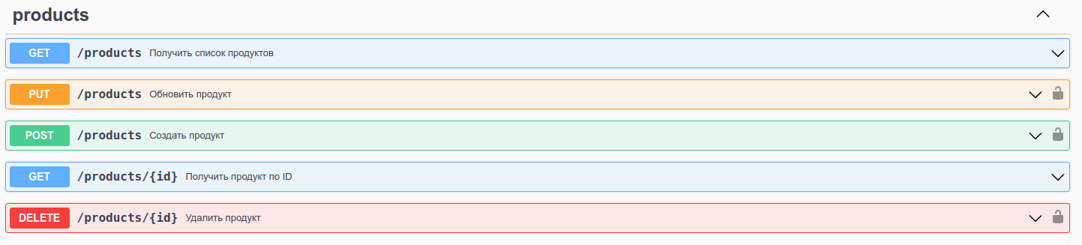

Интерфейс шлюза для сервиса товаров.

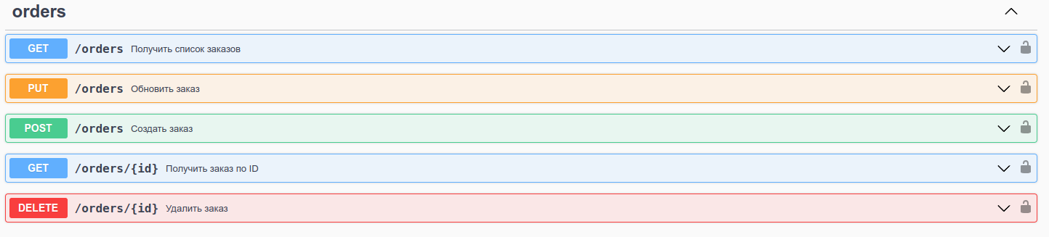

Интерфейс шлюза для сервиса заказов.

**Контейнеризация через Docker**

На следующем этапе все компоненты системы были контейнеризированы с использованием Docker. Контейнеризация позволила стандартизировать окружения для разработки, тестирования и продакшн-развёртывания, а также обеспечить изоляцию и повторяемость.

Контейнеры включают только необходимые зависимости, что минимизирует размер образов и сокращает время запуска. Такой подход упростил интеграцию с оркестраторами и системами CI/CD.

**Оркестрация через Kubernetes**

Оркестрация и управление жизненным циклом контейнеров осуществляется с помощью Kubernetes. Платформа развёрнута в виде набора сервисов в изолированных пространствах имён, что позволяет масштабировать их независимо друг от друга и управлять конфигурациями централизованно.

Использование Helm-чартов дало возможность стандартизировать процесс развёртывания и обновления сервисов. Также были задействованы компоненты Kubernetes для управления секретами, конфигурациями, балансировкой нагрузки и автоматическим масштабированием на основе метрик.

Ingress-контроллеры обеспечивают маршрутизацию HTTP/HTTPS-запросов, а TLS-сертификаты выпускаются и обновляются автоматически.

**Мониторинг и логирование**

Система мониторинга реализована на базе связки Prometheus и Grafana. Это обеспечило сбор и визуализацию ключевых метрик, таких как нагрузка на процессор, количество запросов, время отклика, доступность сервисов и другие показатели. Для удобства эксплуатации были созданы настраиваемые дашборды, позволяющие отслеживать состояние компонентов в реальном времени.

Логирование организовано через централизованную систему сбора логов (ELK-стек или Loki), что позволило обеспечить оперативную диагностику ошибок, аудит операций и анализ пользовательского поведения.

Система оповещений подключена к Alertmanager, что даёт возможность в случае отклонений от нормы немедленно уведомлять DevOps-команду через выбранные каналы коммуникации (Slack, Email и пр.).

**CI/CD: автоматизация сборки и деплоя**

Автоматизация жизненного цикла разработки осуществляется с использованием CI/CD-пайплайнов на базе GitLab CI или GitHub Actions. Каждый пуш в основную ветку инициирует процессы сборки, тестирования, создания Docker-образов и их деплоя в Kubernetes-кластер.

Такой подход позволил свести к минимуму ручные действия, снизить вероятность ошибок, обеспечить непрерывную доставку обновлений и быстро реагировать на изменения в кодовой базе.

**Развёртывание, масштабирование и поддержка**

Kubernetes обеспечивает горизонтальное масштабирование сервисов на основе текущей нагрузки, что критично для обеспечения отказоустойчивости и высокой доступности.

Также настроено автоматическое резервное копирование баз данных и конфигураций. Обеспечена модульная структура, позволяющая легко добавлять новые сервисы или модифицировать существующие.

Поддержка системы реализована с учётом принципов DevOps: полный цикл логирования, мониторинга и оповещения, а также наличие средств диагностики и быстрого восстановления. Такой подход гарантирует стабильную эксплуатацию платформы и возможность её дальнейшего масштабирования.

**3.2. Интерфейсы и клиентская часть**

Клиентская часть платформы была разработана в первую очередь как демонстрационный интерфейс, иллюстрирующий работу серверной логики и взаимодействие с микросервисной архитектурой. Основной акцент проекта сосредоточен на проектировании и реализации устойчивой, масштабируемой и модульной backend-части, тогда как frontend служит в большей степени для проверки работоспособности ключевых сценариев.

Фронтенд реализован с использованием библиотеки ReactJS и сборщика Vite, что обеспечило быструю настройку окружения и высокую производительность в процессе разработки. Такой стек был выбран в силу низкого порога входа и способности быстро создавать интерфейсы.

Демонстрационный пользовательский интерфейс включает следующие основные элементы:

* Главная страница: выводит каталог товаров, базовые фильтры и форму быстрого поиска. Позволяет протестировать работу Search и Product-сервисов, а также их взаимодействие с API Gateway.

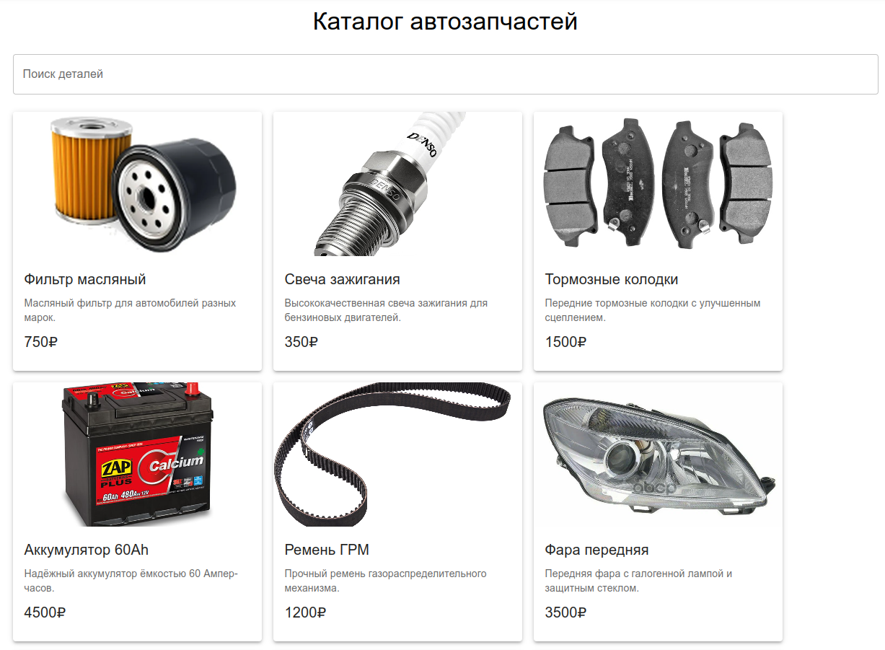

Главная страница.

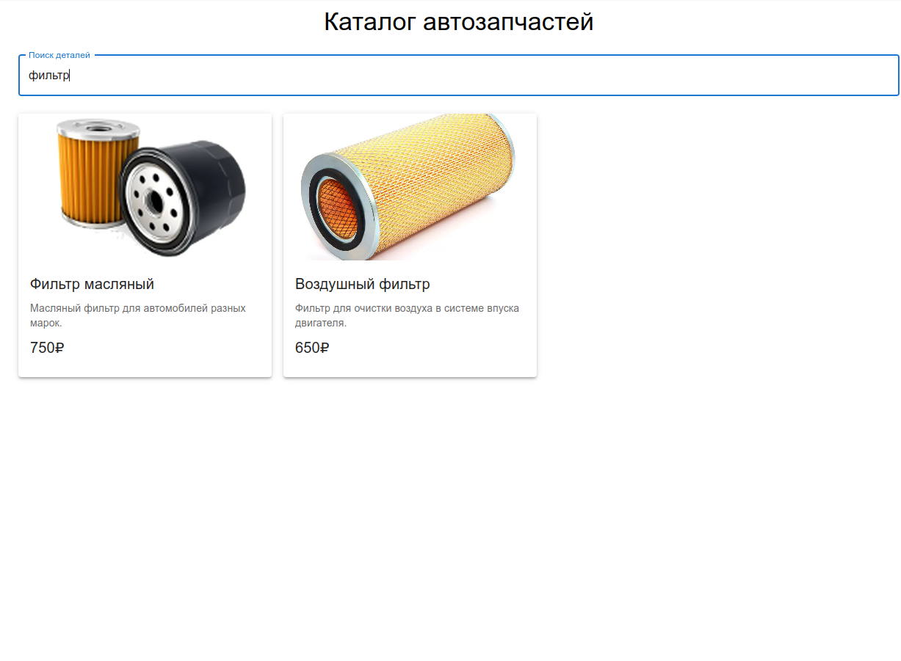

Быстрый поиск товаров.

* Карточка товара: отображает изображение, описание, характеристики и наличие — данные получаются из соответствующих микросервисов, включая Inventory Service.



Карточка товаров.

* Корзина: реализована базовая логика добавления и удаления товаров, изменения количества и перехода к оформлению заказа.

#### 

Страница корзины товаров.

* Оформление заказа: демонстрирует цепочку взаимодействий между фронтендом, Order Service, User Service и Payment Service.

#### 

* Формы авторизации: реализует доступ к авторизации и регистрации пользователя в системе.

#### 

Форма регистрации нового пользователя

#### 

#### 

форма авторизации пользователя

Административная часть также реализована в демонстрационном виде и позволяет в ограниченном объёме управлять сущностями платформы:

* управление товарами и категориями;
* просмотр и изменение информации о заказах;
* базовые функции по управлению пользователями;
* складской учёт и отображение остатков.

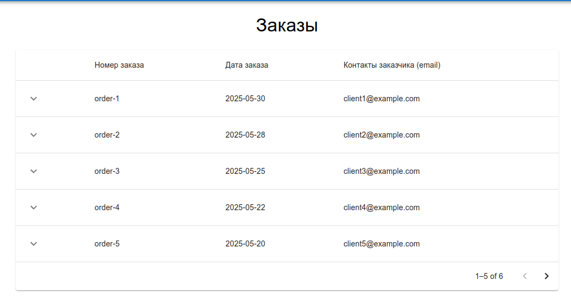

Страница заказов покупателей у поставщика.

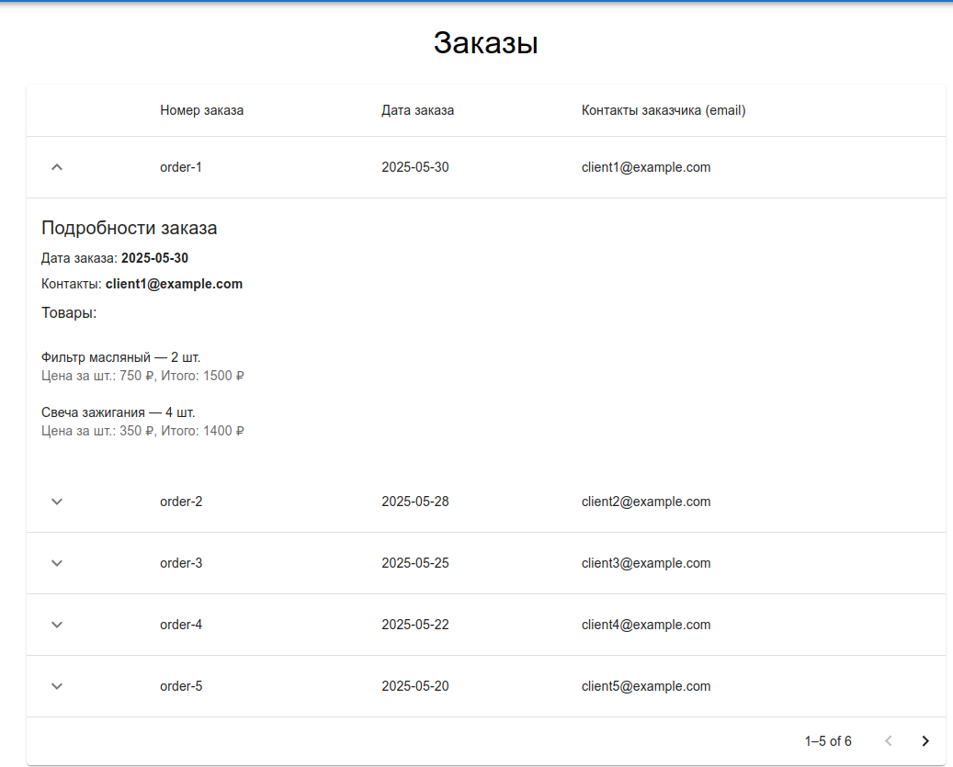

Карточка заказа с обратными контактами покупателя и информацией о заказе.

Панель также служит для визуальной проверки корректности работы микросервисов и API Gateway.

Таким образом, интерфейсы и клиентская часть в рамках данной работы выполняют вспомогательную роль — в первую очередь они служат средством визуализации и отладки ключевых сценариев платформы. Главной задачей проекта было проектирование архитектуры, реализация микросервисной логики и обеспечение взаимодействия между компонентами в облачном окружении.

**Заключение**

В рамках данной выпускной квалификационной работы было спроектировано и реализовано коробочное решение агрегационной платформы с микросервисной архитектурой, ориентированной на масштабируемость, модульность и возможность быстрого развертывания в облачном окружении. В качестве демонстрационной предметной области был выбран агрегатор автозапчастей — типичный представитель e-commerce-направления, требующий высокой гибкости, точного учёта остатков и сложной бизнес-логики, связанной с каталогизацией товаров, фильтрацией и логистикой.

Ключевым архитектурным решением стал микросервисный подход, реализованный на языке Go с использованием gRPC-протокола. Это обеспечило высокую производительность, независимость компонентов и лёгкость масштабирования, что особенно важно для платформ с интенсивной нагрузкой и разнообразием бизнес-сценариев. В качестве СУБД применялась MongoDB, что позволило гибко работать с полуструктурированными данными и адаптироваться к изменениям в структуре предметной области.

Контейнеризация всех компонентов была выполнена с помощью Docker, а для оркестрации использовался Kubernetes, что обеспечило отказоустойчивость и автоматическое масштабирование сервисов в зависимости от текущей нагрузки. Также реализована система мониторинга на базе Prometheus и Grafana, а централизованное логирование обеспечено с помощью ELK-стека. Это позволило обеспечить прозрачность работы всех компонентов, быструю диагностику и контроль над стабильностью платформы.

Процесс CI/CD построен на базе GitHub Actions, что позволило автоматизировать сборку, тестирование и выкладку сервисов в кластер, сократить количество ошибок и ускорить цикл разработки.

Клиентская часть платформы реализована в демонстрационном формате с использованием ReactJS и Vite. Она включает основные пользовательские сценарии: просмотр каталога, карточки товаров, оформление заказов и управление личным кабинетом. Кроме того, разработана базовая административная панель, позволяющая управлять товарами, заказами и пользователями. При этом основной фокус проекта был сделан на проработку серверной архитектуры, а фронтенд используется как вспомогательный инструмент визуализации работы системы.

Также в работе проведён обзор инфраструктурных и экономических аспектов. Показано, что выбор облачного подхода с применением Kubernetes позволяет существенно снизить затраты на масштабирование и поддержку, особенно при росте нагрузки. Это делает платформу технологически и экономически оправданной для коммерциализации в модели SaaS.

Таким образом, поставленные цели были достигнуты: реализована универсальная архитектура микросервисной платформы, пригодная для повторного использования в различных предметных областях, протестирована на примере агрегатора автозапчастей, и подготовлена к промышленному тиражированию с учётом современных требований к гибкости, отказоустойчивости и масштабируемости.

**Список использованных источников информации**

1. [**https://ieeexplore.ieee.org/document/9717259**](https://ieeexplore.ieee.org/document/9717259) **?**
2. [**https://core.ac.uk/download/pdf/235151754.pdf#page=40**](https://core.ac.uk/download/pdf/235151754.pdf#page=40)
3. Мелюхин И. С. Рынок электронных информационных продуктов и услуг в России: состояние и тенденции развития //Организация и методика информационной работы. – 1994. – №. 2. – С. 8-11.
4. Гальмьянова Э. Ф. Туристские дестинации северной Франции как объект самостоятельных бронирований на российском рынке выездного туризма: анализ практики self-booking на основе данных интернет-агрегаторов и online-сервисов //Туризм: технологии и тренды.—Екатеринбург, 2017. – 2017. – №. 3. – С. 127-137.
5. Molchanova V. S. The development of e-commerce in tourism sphere. the characteristics of the main internet technologies used in the tourist market //Tourism Education Studies and Practice. – 2016. – №. 1. – С. 16-28.
6. Спиридонова Г. В., Мрочко В. Л. Цифровой маркетинг и специфика его применения в B2B-секторе //Экономические и социально-гуманитарные исследования. – 2024. – №. 1 (41). – С. 93-103.
7. Восколович Н. А. Маркетплейсы как сегмент российского рынка электронной торговли //Вестник Московского университета имени СЮ Витте. Серия 1: Экономика и управление. – 2023. – №. 4 (47). – С. 92-101.
8. Зараменских Е. П. Цифровые платформы как средство агрегации, производства и предоставления цифровых товаров и услуг //Вестник Российского нового университета. Серия: сложные системы: модели, анализ и управление. – 2018. – №. 3. – С. 105-112.
9. Dhawas P. et al. Big data preprocessing, techniques, integration, transformation, normalisation, cleaning, discretization, and binning //Big Data Analytics Techniques for Market Intelligence. – IGI Global Scientific Publishing, 2024. – С. 159-182.
10. Vavliakis K. N., Katsikopoulos G., Symeonidis A. L. E-commerce Personalization with Elasticsearch //Procedia Computer Science. – 2019. – Т. 151. – С. 1128-1133.
11. **Carvalho D. F. Real-time data analytic platform : дис. – 2021.**
12. eMarketer. Worldwide Retail Ecommerce Forecast 2024 // *Insider Intelligence*. 2024. URL:<https://www.insiderintelligence.com/content/worldwide-retail-ecommerce-forecast-2024> (дата обращения: 05.04.2025)
13. Statista. Global retail e-commerce sales 2014-2027 // *Statista*. 2024. URL:<https://www.statista.com/statistics/379046/worldwide-retail-e-commerce-sales/> (дата обращения: 05.04.2025)
14. eMarketer. Worldwide ecommerce sales to break $6 trillion, make up a fifth of total retail sales // *Insider Intelligence*. 2024. URL:<https://www.insiderintelligence.com/content/worldwide-ecommerce-sales-break-6-trillion> (дата обращения: 05.04.2025)
15. Statista. E-commerce worldwide - statistics & facts // *Statista*. 2024. URL:<https://www.statista.com/topics/871/online-shopping/> (дата обращения: 05.04.2025)
16. eMarketer. Worldwide Retail Ecommerce Forecast 2024 Midyear Update // *Insider Intelligence*. 2024. URL:<https://www.insiderintelligence.com/content/worldwide-retail-ecommerce-forecast-2024-midyear-update> (дата обращения: 05.04.2025)
17. Statista. Global e-commerce share of retail sales 2029 // *Statista*. 2024. URL:<https://www.statista.com/statistics/534123/e-commerce-share-of-retail-sales-worldwide/> (дата обращения: 05.04.2025)
18. eMarketer. As global economies stabilize, so will retail and ecommerce sales // *Insider Intelligence*. 2024. URL:<https://www.insiderintelligence.com/content/global-economies-stabilize-will-retail-ecommerce-sales> (дата обращения: 05.04.2025)
19. Statista. Distribution of online purchases worldwide 2024, by channel // *Statista*. 2024. URL:<https://www.statista.com/statistics/861336/share-online-shopping-customers-vs-sales-by-platform/> (дата обращения: 05.04.2025)
20. eMarketer. Ecommerce growth worldwide will pick up before tapering off // *Insider Intelligence*. 2024. URL:<https://www.insiderintelligence.com/content/ecommerce-growth-worldwide-will-pick-up-before-tapering-off> (дата обращения: 05.04.2025)
21. Statista. Top online stores worldwide 2024, by net sales // *Statista*. 2024. URL:<https://www.statista.com/forecasts/860716/top-online-stores-global-ecommercedb> (дата обращения: 05.04.2025)